Конец зимы. Дни становятся длинными и светлыми. Небо - голубым, а солнце - ярким. В это время на Руси устраивались народные гулянья. Назывался этот праздник -Масленица. Веселый и разгульный, длился он целую неделю: ярмарки, уличные игры, выступления ряженых, пляски, песни. Главное угощение праздника – это блины, древний языческий символ возврата к людям солнца и тепла.
Масленица называлась сырною неделею,на которой едят сыр, яйца. Народ предается масленичным удовольствиям, катаниям с гор на санках, кулачным потехам. Во всю Масленицу пекут блины, оладьи. От этого и произошла поговорка: "Не житье, а масленица". Что же самое главное в Масленице? Ну, конечно, блины! Без них нет и Масленицы. Хозяйки пекли блины каждый день из гречневой или пшеничной муки. В первый день - блинища, во второй - блины, в третий - блинцы, в четвертый -блинчики, в пятый - блинки, в шестой - блиночки, в седьмой - царские блины. К блинам подавались сметана, варенье, сливочное масло, мед, рыбья икра, яйца.
Существует множество пословиц про Масленицу и блины.
«Блин - не клин, живота не расколет»,
«Не все коту Масленица, будет и Великий пост»,
«Не жизнь, а Масленица»,
«Масленица – объедуха, деньгам приберуха»,
«Хоть с себя все заложить, а масленицу проводить»,
«Чтоб вам извозиться по локти, а наесться по горло».
Каждый день Масленицы имеет своё название, свои развлечения и обряды.

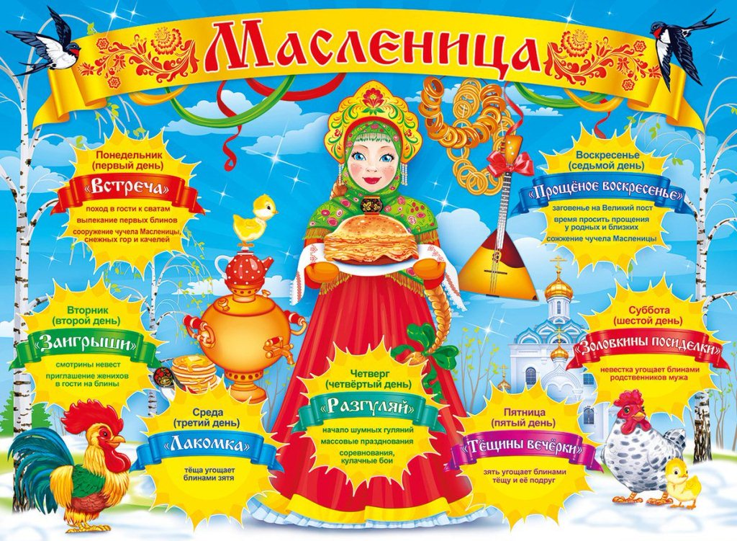

Все дети знают про Масленицу, про блины, которые нужно есть и про чучело, которое нужно сжигать. Но знать это одно, а увидеть, а лучше поучаствовать в этом, совсем другое дело.
Основная цель праздника Масленицы в детском саду – это сформировать любовь к культуре и традициям своего народа. Знать и чтить традиции и фольклор русского народа.
В нашем детском саду, в нашей группе тоже прошла весёлая Масленица.
Мы рассказали детям, в доступной форме, о Масленице: как гуляли на этой неделе, чем угощали.
Посмотрели с детьми видео презентации о Масленице.
Слушали песню «Блины».
Водили хоровод «Солнышко».
Прочитали сказку «Крылатый, мохнатый, да масленый» (в обработке И.В.Карнауховой) и посмотрели мультфильм.
Рассмотрели репродукции картин русских художников о Масленице.

Каждый ребёнок сделал из картона и сенильной проволоки солнышко.
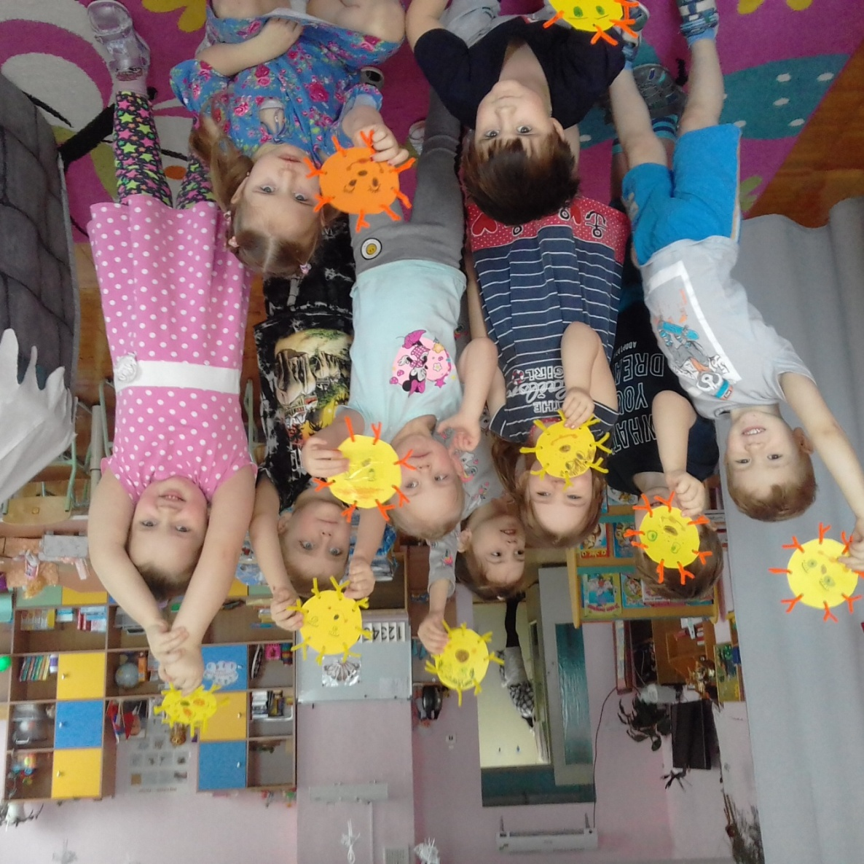
Из цветного солёного теста, каждый ребёнок «испёк» блинчик.
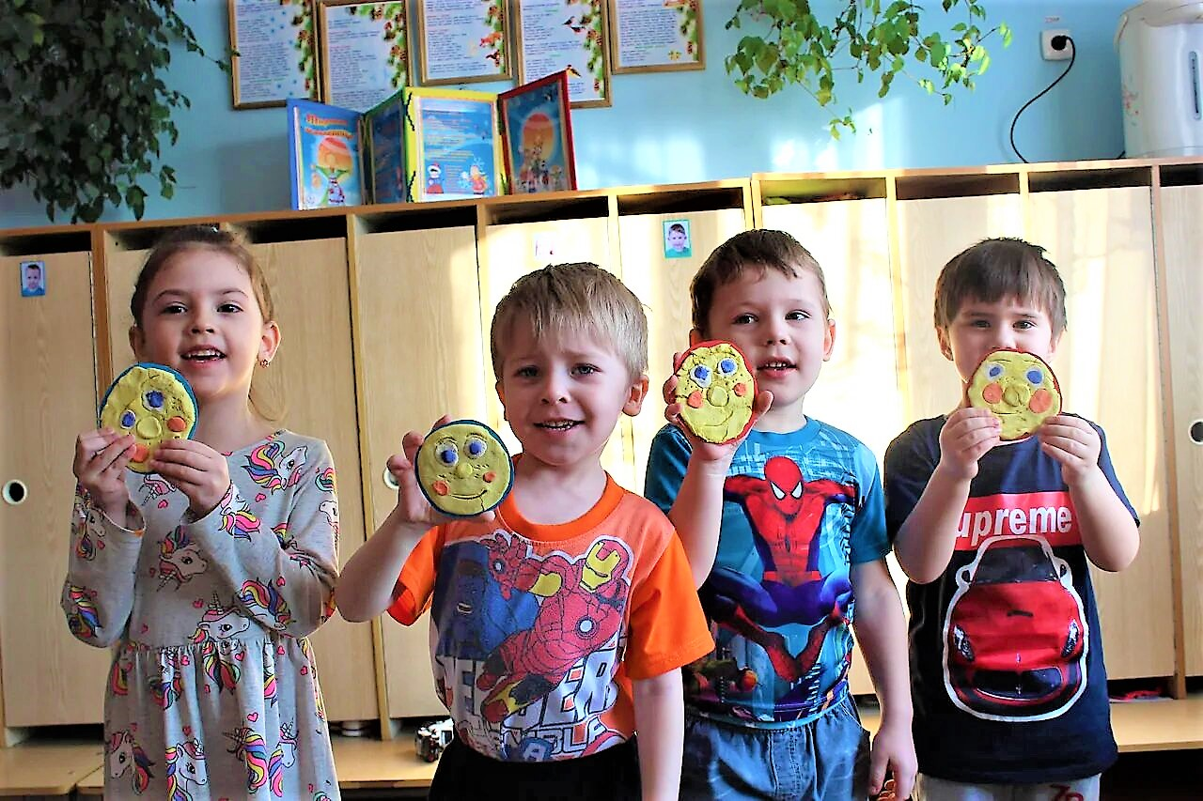

Пекли с детьми блины.
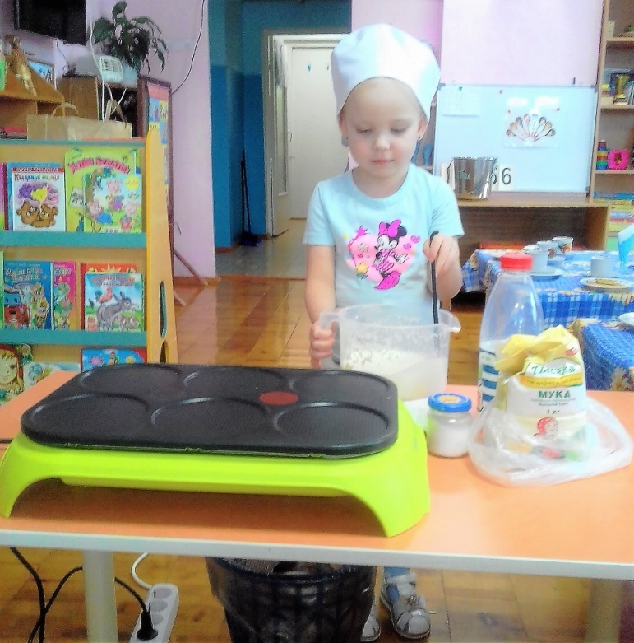

Пять яиц, стакан муки,
Масло, чашка, две руки.
Сода, соль и молоко -
Миксер крутится легко.
Он крутился и крутился -
Блинчик тонким получился.
С пылу, с жару, да с медком –
Жду вас в гости вечерком!

А потом их поедали.
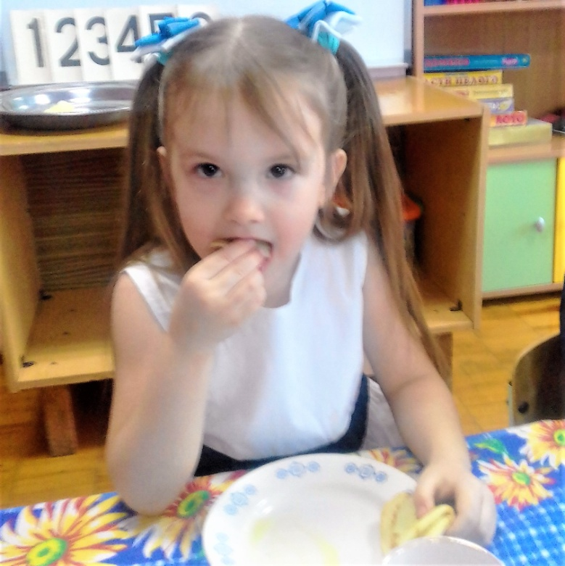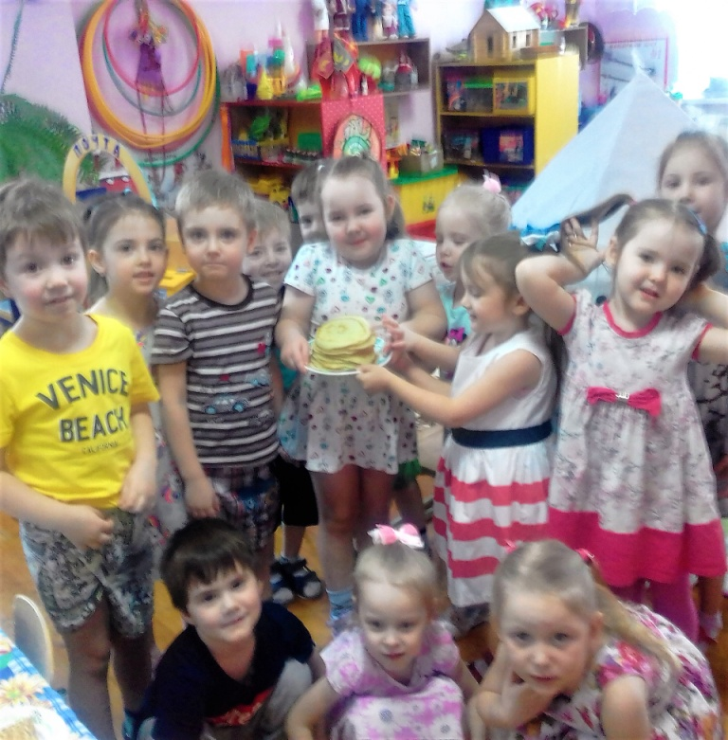
Блинчик в ротик отправляем, сладким чаем запиваем.
Всю неделю мы должны, есть румяные блины!
А потом были проводы Масленицы! Дети пели песни, отгадывали загадки, водили хороводы. Словом делали всё, чтобы задобрить Зиму, уговорить её уйти.

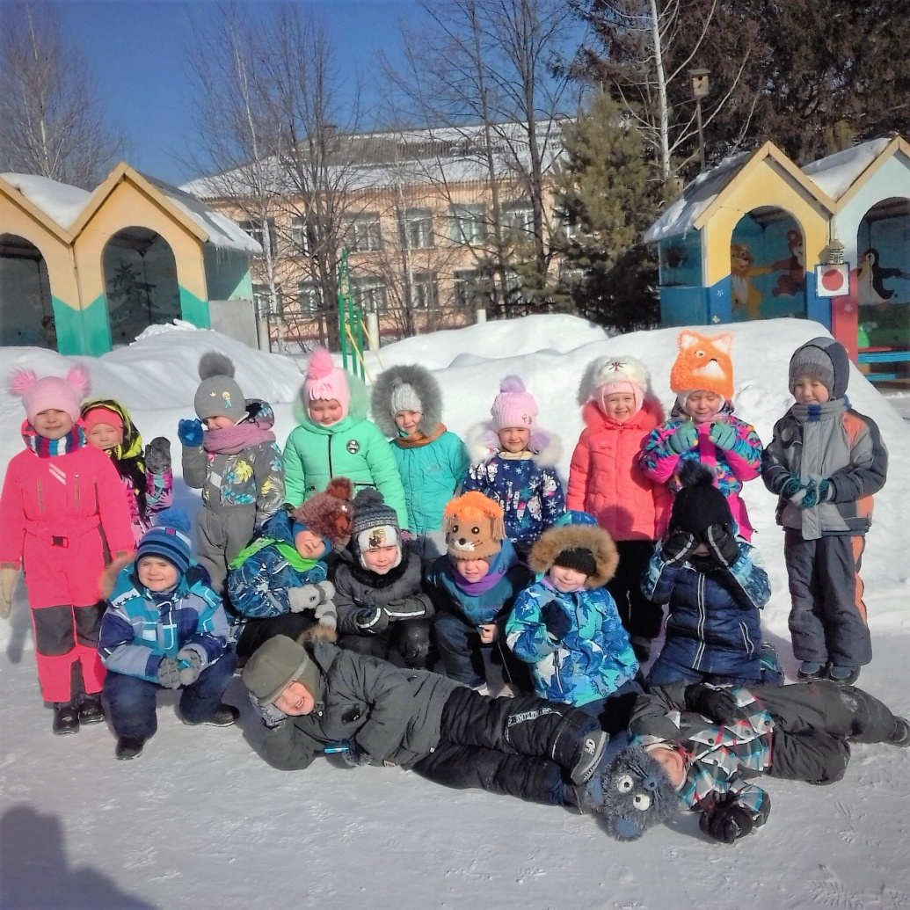

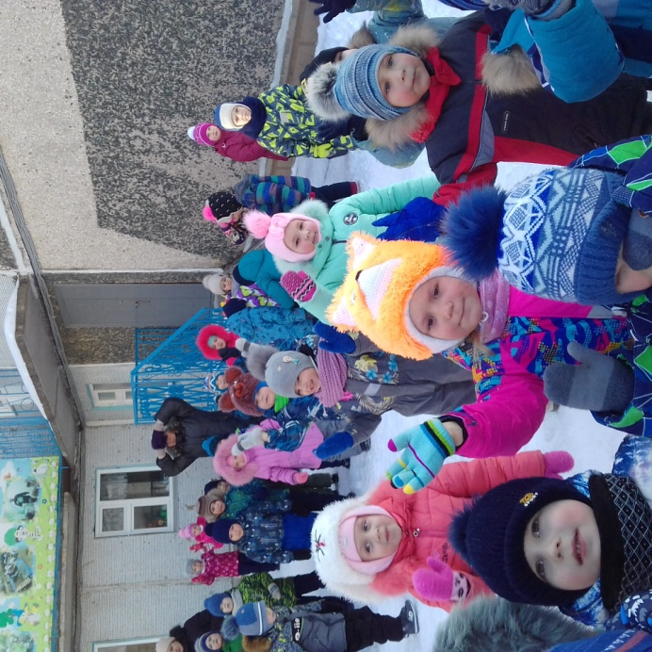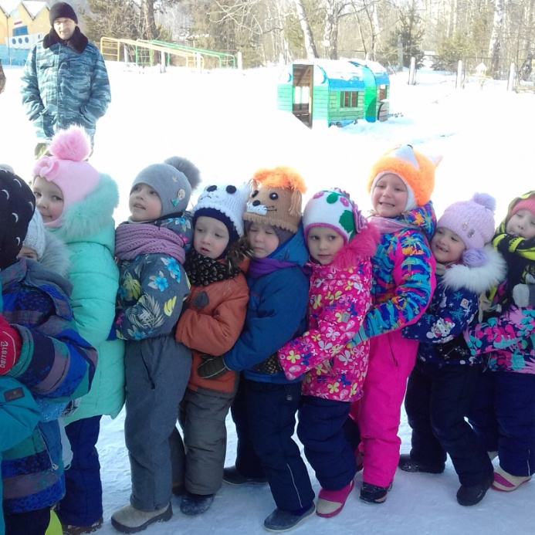

Праздник не состоялся бы без главного события – сожжения чучела Масленицы, которое символизирует уход зимы, таяние льда, приход первого весеннего тепла и расцветания природы. Дети провожали взглядом пляшущие языки пламени и «тающую» под ними куклу, повторяли, в след за взрослыми слова о прощании с зимой: «…Чтобы птички пели, небеса синели. Ну а все невзгоды, холод, непогода,
зимние морозы, неудачи, слезы – пусть они сгорают. Гори, гори ясно, чтобы не погасло!»

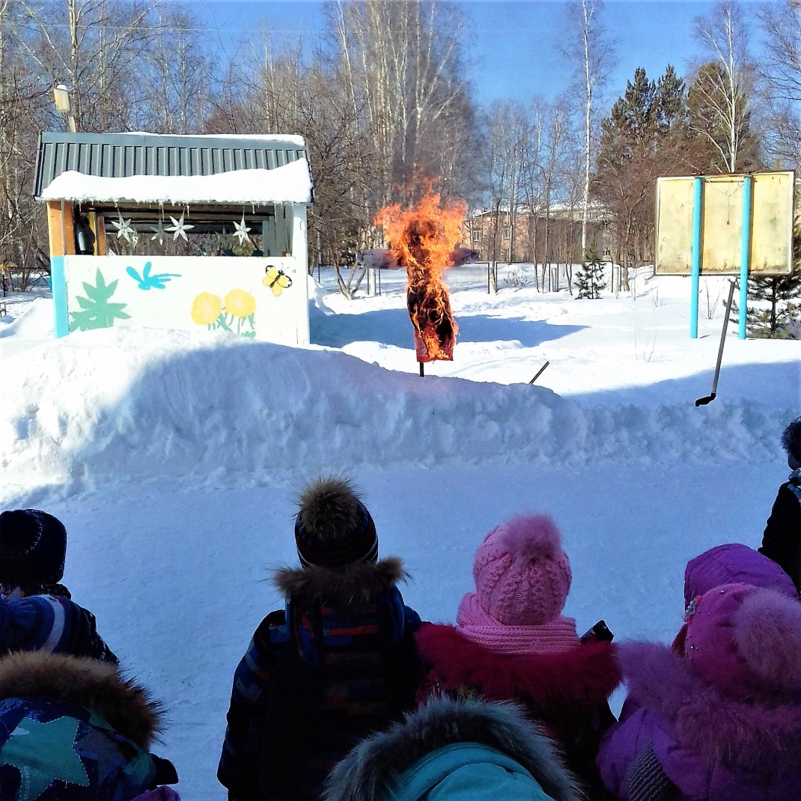
Праздничная неделя закончилась добрыми словами в след ушедшей Масленице:

«Масленица, прощай!
А на тот год опять приезжай!
Делу время – потехе час.
Еще раз с праздником вас.
Будьте друг к другу добры и участны,
тогда никогда не покинет вас счастье!».

